|  |  |  |  |
| --- | --- | --- | --- |
| **Slika na kojoj se prikazuje snimka zaslona, crno, tama, dizajn  Sadržaj generiran umjetnom inteligencijom može biti netočan.** |  |  |  |

Testiranje prije ulaganja

Proračun investicije u kombinaciju fotonaponskog izvora i pohrane energije u industrijskom pogonu​

LARES

Sadržaj

Izvještaj o optimizaciji za Metal Product d.o.o. 2

Sažetak 2

Glavne Prednosti 2

Ulazni parametri 3

Preporučena Konfiguracija Sustava 4

Fotonaponski (FN) sustav 4

Baterijski sustav pohrane energije (BESS) 4

Priključak na električnu mrežu 5

Rad sustava 6

Fotonaponski sustav 6

Interakcija s mrežom 6

Sažetak rada BESS-a: 7

Financijska Analiza 9

Investicijski troškovi 9

Godišnji troškovi i uštede 9

Razdoblje povrata investicije 10

Ključni pokazatelji uspješnosti 10

Odricanje od odgovornosti 11

Kontakt 11

# Izvještaj o optimizaciji za Metal Product d.o.o.

## Sažetak

Cilj analize je odrediti optimalan rad i optimalnu veličinu novog baterijskog sustava pohrane energije te novog fotonaponskog sustava za industrijski pogon uzimajući pri tom u obzir trošak investicije, rada te održavanja i degradacije sustava.

Ključne preporuke

Instalirati baterijski sustav pohrane energije

**0 kWh / 0 kW**

Instalirati fotonaponski sustav vršne snage

**130.39 kW**

### Glavne Prednosti

* + Procijenjene **godišnje uštede od €7509.05 (1.96%)**.
  + Smanjenje vršne potražnje iz mreže u prosjeku za **9.27%**.
  + Procijenjeno razdoblje povrata investicije od **15.48 godina**.

Ušteda

Ukupna godišnja ušteda: **€7509.05**

Smanjenje godišnjih troškova: **1.96%**

## Ulazni parametri

|  |  |  |
| --- | --- | --- |
| Parametar | Vrijednost | Jedinica |
| Cijena FN panela | 891.32 | €/kWp |
| Cijena baterijskog spremnika | 400 | €/kWh |
| Cijena pretvarača | 1 | €/kW |
| Cijena el. energije (VT) | 0.90322 | €/kWh |
| Cijena el. energije (NT) | -0.09971 | €/kWh |
| Cijena vršne snage | 3.865 | €/kW/mjesec |

## Preporučena Konfiguracija Sustava

Ovaj odjeljak opisuje optimalne veličine za fotonaponski sustav te za baterijski sustav pohrane energije. Također opisuje optimizirane ugovorene vršne snage za svaki mjesec u godini.

Priključak na mrežu ostaje nepromijenjen.

### Fotonaponski (FN) sustav

* **Lokacija i razmještaj panela**

my_image

Slika Prikaz lokacije planirane za instalaciju FN sustava

|  |  |  |  |  |  |
| --- | --- | --- | --- | --- | --- |
| ID niza | Maksimalna snaga (kWp) | Orijentacija | Nagib (°) | Opis/Napomena | Preporučena nova instalirana snaga (kWp) |
|  |  |  |  |  |  |
| 1 | 54.375 | 156.0 | 5.0 |  | 0.0 |
|  |  |  |  |  |  |
| 2 | 90.75 | -24.0 | 5.0 |  | 0.0 |
|  |  |  |  |  |  |
| 3 | 107.25 | 64.0 | 5.0 |  | 0.0 |
|  |  |  |  |  |  |
| 4 | 31.5 | -116.0 | 5.0 |  | 0.0 |
|  |  |  |  |  |  |
| 5 | 77.625 | 91.0 | 5.0 |  | 0.0 |
|  |  |  |  |  |  |
| 6 | 75.0 | -89.0 | 5.0 |  | 75.0 |
|  |  |  |  |  |  |
| 7 | 69.375 | 1.0 | 5.0 |  | 55.38728443016435 |
|  |  |  |  |  |  |
| UKUPNO |  | - | - | - | **130.38728443016436** |

* **Postojeći fotonaponski sustav:** 0.0 kWp
* **Preporučeni novi sustav:** 130.39 kWp
* **Ukupno:** 130.38728443016436 kWp

### Baterijski sustav pohrane energije (BESS)

* **Postojeći sustav:**
  + Kapacitet baterije: 0 kWh
  + Snaga pretvarača: 0 kW
* **Preporučeni novi sustav:**
  + Novi kapacitet baterije: 0 kWh
  + Novi pretvarač: 0 kW
* **Konačni ukupni BESS:**
  + **Ukupni kapacitet baterije:** 0 kWh
  + **Ukupna snaga pretvarača:** 0 kW

### Priključak na električnu mrežu

* **Postojeći priključak:** 1046 kW *(Ostaje nepromijenjen)*

## Rad sustava

Ovaj odjeljak opisuje očekivani način rada preporučenog sustava i njegovu interakciju s elektroenergetskom mrežom.

### Fotonaponski sustav

Procijenjena godišnja proizvodnja dodatnog fotonaponskog sustava iznosi **186.76 MWh**.

* + **Raspodjela godišnje proizvodnje**

|  |  |
| --- | --- |
| Stavka | Godišnja vrijednost (MWh) |
| FN energija za pokrivanje potrošnje | 153.99 |
| FN energija za punjenje baterije | 0.0 |
| FN energija izvezena u mrežu | 32.77 |
| Ukupno proizvedena FN energija | **186.76** |

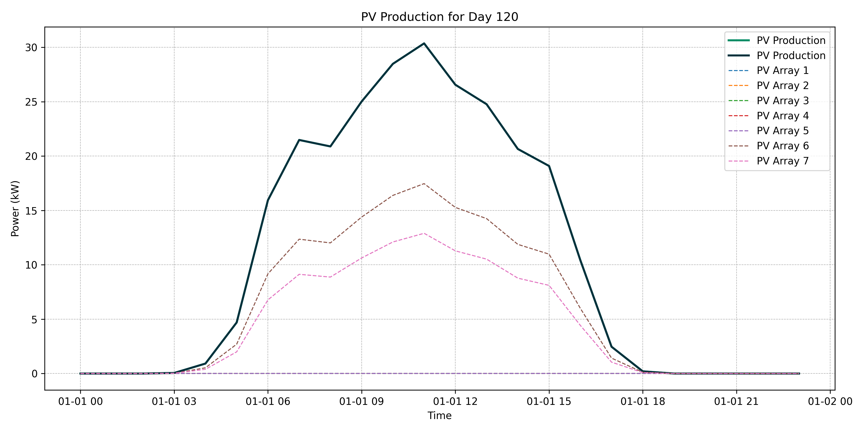

Slika Agregirana proizvodnja svih nizova za jedan karakterističan sunčani dan

### Interakcija s mrežom

* Procijenjena godišnja energija kupljena iz mreže:

|  |  |
| --- | --- |
| Osnovno | Optimizirano |
| 3152.46 MWh | 3010.95 MWh |

* Procijenjena godišnja energija prodana u mrežu: -23.88 MWh
* Neto godišnja razmjena s mrežom: 2987.07 MWh

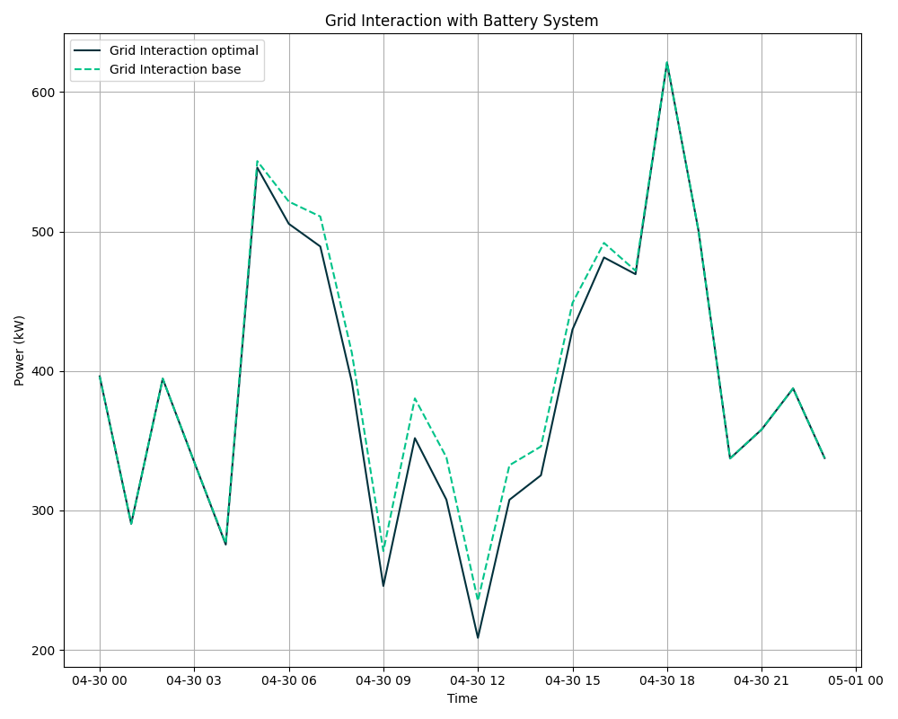

Slika Usporedba izmjene s mrežom prije i poslije investicije na razini dana

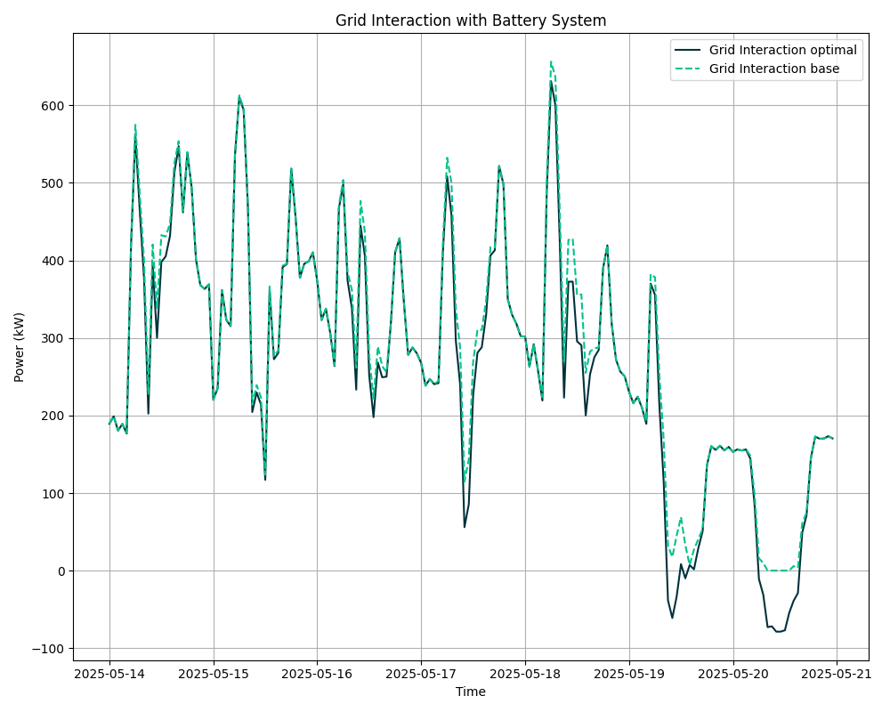

Slika Usporedba izmjene s mrežom prije i poslije investicije na razini tjedna

* Vršna potražnja prikazana za svaki mjesec:

|  |  |  |
| --- | --- | --- |
| Mjesec | Osnovna vršna potražnja | Optimizirana vršna potražnja |
| Siječanj | 1045.15 kW | 944.25 kW |
| Veljača | 992.78 kW | 867.33 kW |
| Ožujak | 947.23 kW | 821.98 kW |
| Travanj | 873.94 kW | 730.48 kW |
| Svibanj | 825.31 kW | 792.7 kW |
| Lipanj | 713.18 kW | 657.21 kW |
| Srpanj | 851.62 kW | 765.92 kW |
| Kolovoz | 1035.26 kW | 942.01 kW |
| Rujan | 939.79 kW | 880.92 kW |
| Listopad | 980.21 kW | 896.86 kW |
| Studeni | 837.84 kW | 775.87 kW |
| Prosinac | 818.16 kW | 766.78 kW |

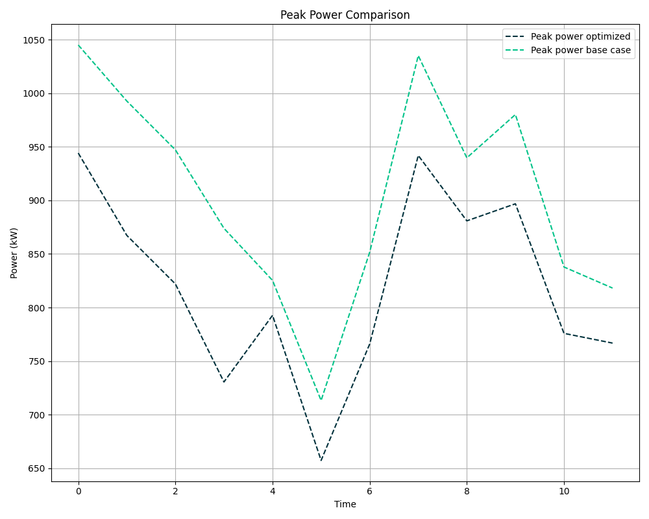

Slika Usporedba vršne potražnje prije i poslije optimizacije

### Sažetak rada BESS-a:

* + Sažetak *(npr. Puni se iz viškova FN proizvodnje, prazni se tijekom vršnih sati/niske FN proizvodnje)*
  + Procijenjeni Godišnji Protok Energije kroz BESS: 0.0 kWh
  + Broj ciklusa godišnje: 0

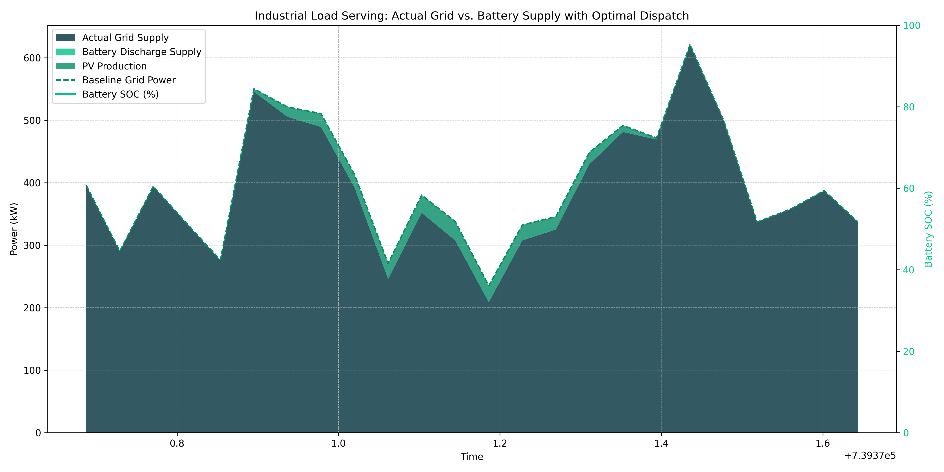

Slika Rad sustava na razini dana

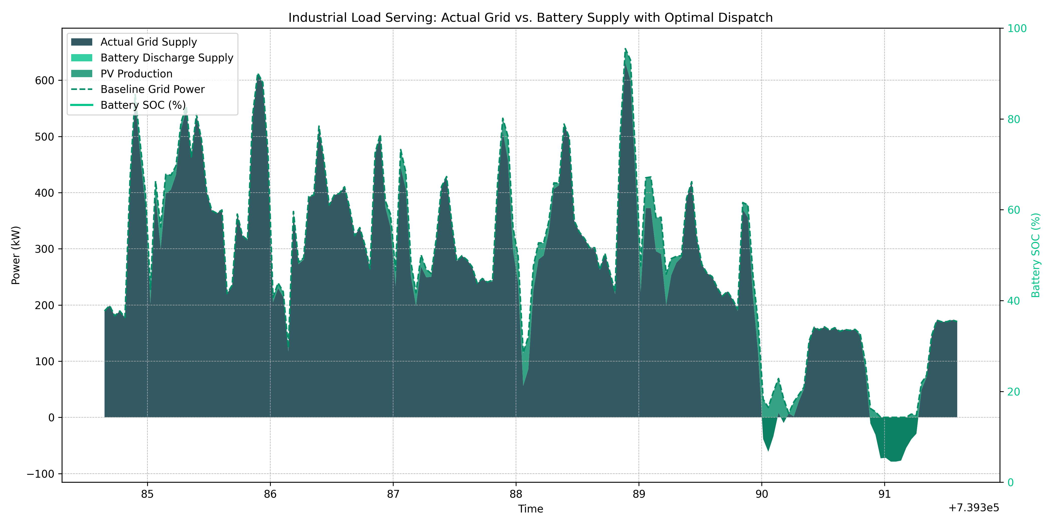

Slika Rad sustava na razini tjedna

## Financijska Analiza

Ovaj odjeljak prikazuje potrebnu investiciju i projicirane financijske performanse optimiziranog sustava.

### Investicijski troškovi

* FN Sustav: €116216.79
* Baterija: €0.0
* Pretvarač: €0.0
* **Ukupna procijenjena investicija:** **€116216.79**

### Godišnji troškovi i uštede

|  |  |  |  |
| --- | --- | --- | --- |
| Komponenta troška | Stanje bez investicije (€) | Stanje s investicijom (€) | Godišnja ušteda (€) |
| Kupnja energije | 341328.76 | 328636.19 | 12692.57 |
| Naknade za vršnu snagu | 41975.76 | 38040.54 | 3935.22 |
| Održavanje (postojeće + novo) | 0.0 | 1564.65 | -1564.65 |
| Degradacija/Zamjena | 0 | 4648.67 | -4648.67 |
| Ukupni godišnji troškovi | **383304.52** | **375795.47** | **7509.05** |

### Razdoblje povrata investicije

* **Jednostavno razdoblje povrata investicije:** (Ukupna Investicija / Ukupna Godišnja Ušteda) = **15.48 godina**
* Povrat investicije (ROI): 103.38%
* Neto sadašnja vrijednost: {{ net_present_value }} € (uz diskontnu stopu {{ disc_rate }}%)
* Interna stopa povrata (IRR): {{ internal_rate_of_return }}%
* Ujednačeni trošak proizvedene energije (LCOE): {{ lcoe }} €/kWh

Ušteda

**Ukupna godišnja ušteda:** **€7509.05**

**Smanjenje godišnjih troškova:** **1.96%**

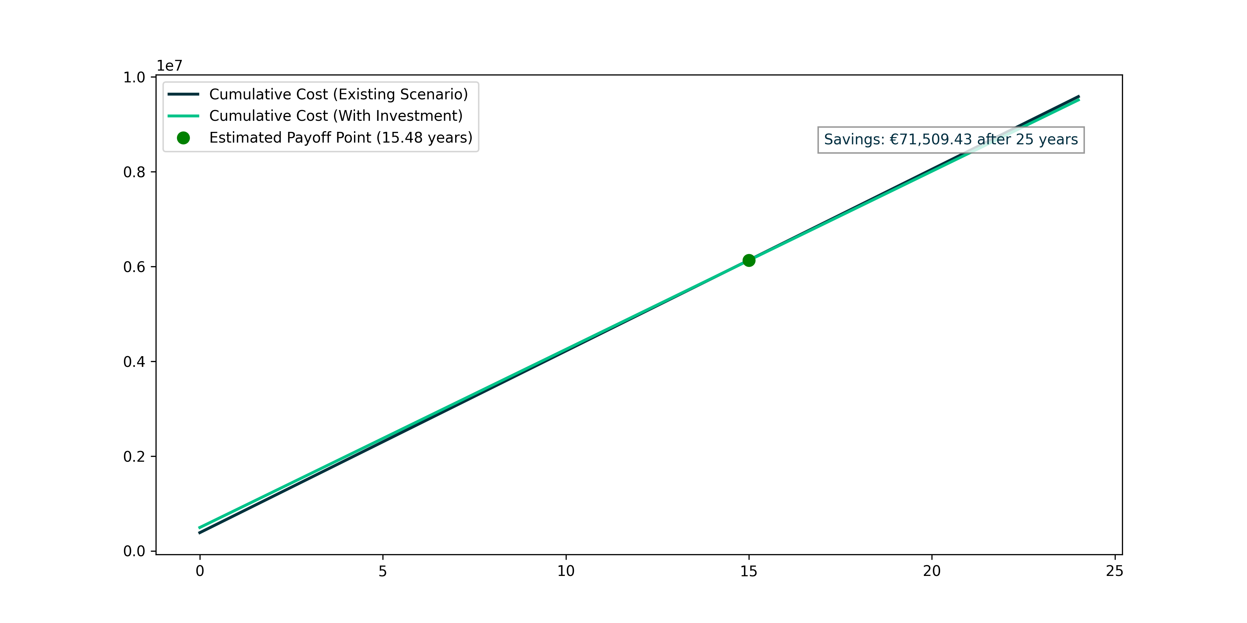

Slika Usporedba troškova s i bez investicije

### Ključni pokazatelji uspješnosti

* **Energetska samodostatnost:** 82.45%
* **Smanjenje vršne potražnje iz mreže:** 9.27%
* **Smanjenje godišnjih troškova:** 1.96%

## Ulazni podaci za optimizaciju

*Ovaj odjeljak pruža pregled ključnih ulaznih podataka i pretpostavki korištenih u optimizacijskom modelu.*

***1. Opći i lokacijski parametri***

* *Zemljopisna dužina (Longitude): 16.2780349 °*
* *Zemljopisna širina (Latitude): 46.0940064 °*
* *Vremenski korak analize: 1 h*
* *Projektni vijek trajanja: 40 godina*
* *Maksimalna ukupna investicija: 1000000 €*
* *Maksimalni period povrata investicije: 20 godina*

***2. Parametri fotonaponskog (PV) sustava***

*Konfiguracija polja:*

* *Broj fotonaponskih polja: 7*
* *Orijentacija polja: [ 156. -24. 64. -116. 91. -89. 1.] °*
* *Nagib polja: [5. 5. 5. 5. 5. 5. 5.] °*

*Troškovi i vijek trajanja:*

* *Investicijski trošak (CAPEX): 891.32 €/kW*
* *Subvencija na investiciju: 0 %*
* *Godišnji troškovi održavanja (OPEX): 12 €/kW*
* *Trošak zamjene: 891.32 €/kW*
* *Životni vijek PV panela: 25 godina*

*Veličina i ograničenja:*

* *Maksimalna ukupna snaga instalacije: [ 54.375 90.75 107.25 31.5 77.625 75. 69.375] kW*
* *Minimalna veličina po polju (faktor): [0. 0. 0. 0. 0. 0. 0.]*
* *Maksimalna veličina po polju (faktor): [ 54.375 90.75 107.25 31.5 77.625 75. 69.375]*

***3. Parametri baterijskog sustava pohrane (BESS)***

*Performanse:*

* *Životni vijek u ciklusima: 6500 ciklusa*
* *Maksimalna dubina pražnjenja (DoD): 85.0 %*
* *Efikasnost punjenja: 100 %*
* *Efikasnost pražnjenja: 100 %*

*Troškovi:*

* *Investicijski trošak (CAPEX): 400 €/kWh*
* *Subvencija na investiciju: 0 %*
* *Godišnji troškovi održavanja (OPEX): 10 €/kWh*
* *Trošak zamjene baterijskih članaka: 400 €/kWh*

*Veličina i ograničenja:*

* *Minimalni kapacitet baterije: 0 kWh*
* *Maksimalni kapacitet baterije: 100000 kWh*

***4. Parametri pretvarača snage (Power Converter - PC)***

*Performanse i vijek trajanja:*

* *Efikasnost punjenja: 0.93 %*
* *Efikasnost pražnjenja: 0.93 %*
* *Životni vijek pretvarača: 15 godina*

*Troškovi:*

* *Investicijski trošak (CAPEX): 1 €/kW*
* *Subvencija na investiciju: 0 %*
* *Godišnji troškovi održavanja (OPEX): 1 €/kW*
* *Trošak zamjene: 1 €/kW*

*Veličina i ograničenja:*

* *Minimalna snaga pretvarača: 0 kW*
* *Maksimalna snaga pretvarača: 100000 kW*

***5. Tarifni sustav i cijene energije***

*Vremena tarifa:*

* *Početak Više Dnevne Tarife (VT): 7:00 h*
* *Kraj Više Dnevne Tarife (VT): 21:00 h*

*Cijene:*

* *Cijena kupovne energije (VT): 0.147025352 €/kWh*
* *Cijena kupovne energije (NT): 0.085168778 €/kWh*
* *Otkupna cijena (predaja u mrežu - VT): 0.1323228168 €/kWh*
* *Otkupna cijena (predaja u mrežu - NT): 0.0766519002 €/kWh*

***6. Parametri priključka na mrežu (EGC)***

* *Postojeći zakupljeni kapacitet priključka: 1046 kW*
* *Cijena obračunske vršne snage: 3.865 €/kW/mjesec*
* *Investicijski trošak povećanja kapaciteta: 225.63 €/kW*
* *Minimalno moguće povećanje kapaciteta: 0 kW*
* *Maksimalno moguće povećanje kapaciteta: 0 kW*

## Odricanje od odgovornosti

*Ovi rezultati temelje se na dostavljenim podacima i pretpostavkama modeliranja. Stvarne performanse mogu varirati.*

## Kontakt

Prof. dr. sc. Mario Vašak [mario.vasak@fer.unizg.hr](mailto:mario.vasak@fer.unizg.hr)

Filip Rukavina, mag. ing. [filip.rukavina@fer.unizg.hr](mailto:filip.rukavina@fer.unizg.hr)

Dr. sc. Marko Kovačević [marko.kovacevic@fer.unizg.hr](mailto:marko.kovacevic@fer.unizg.hr)

Ivan Grabić, mag. ing. [ivan.grabic@fer.unizg.hr](mailto:ivan.grabic@fer.unizg.hr)

Antonio Karneluti, mag. ing. [anotnio.karneluti@fer.unizg.hr](mailto:anotnio.karneluti@fer.unizg.hr)